**Цель работы:** сформировать умение разрабатывать диаграмму классов.

**Вариант 11**

**Выполнение заданий:**

Разработать диаграмму классов для проектируемой системы.

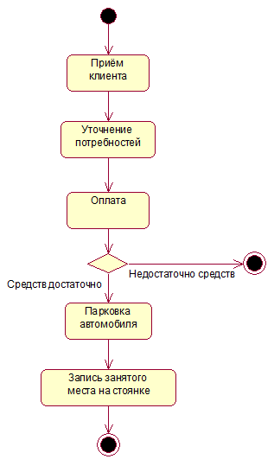

[Ссылка на файл](ЛР%2012.mdl)

*Ответы на контрольные вопросы:*

1. Перечислите компоненты диаграммы классов.

* имя класса
* поля (атрибуты) класса.
* методы класса.

2. Назовите типы связей, используемые на диаграмме классов.

#### Зависимость

#### Ассоциация

#### Агрегация

#### Композиция

#### Наследование

#### Реализация